 |  | 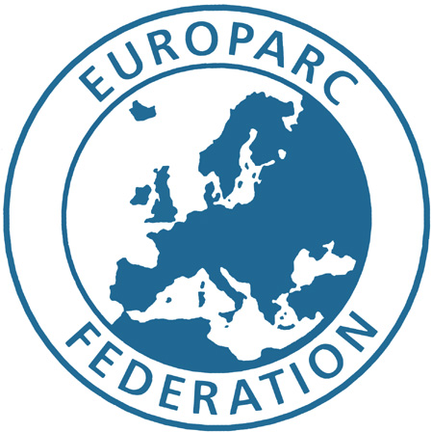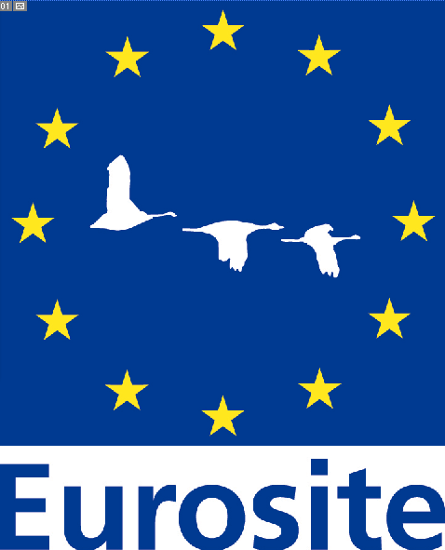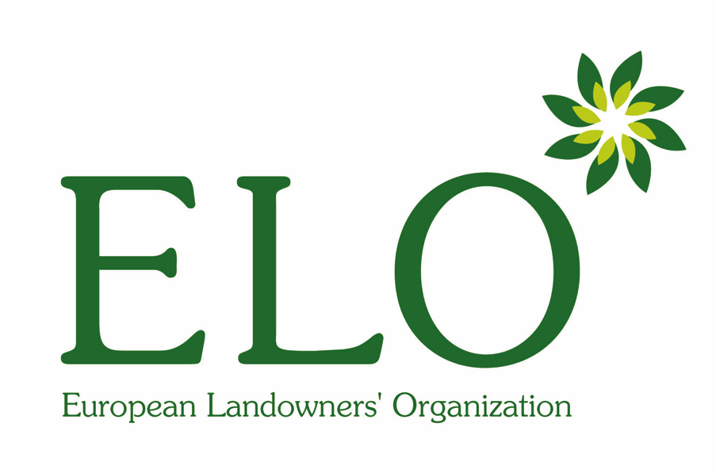
Natura 2000 Networking Programme  au nom de la Commission européenne |  | Le Natura 2000 Networking Programme est géré en partenariat par la fédération EUROPARC, Eurosite et l’Organisation européenne des propriétaires terriens (ELO)

Twinning-lite

Twinning-lite est un échange d’informations régulier, bilatéral ou multilatéral, entre des partenaires prédéfinis, dans le but d’atteindre plus efficacement les objectifs de gestion des sites.

Introduction

Twinning-lite offre aux chefs d’exploitation un outil simple et facilement adaptable pour travailler en partenariat afin d’échanger leurs expériences, d’accroître leurs connaissances et de trouver des solutions pratiques à l’amélioration de la gestion des sites Natura 2000.

Productivité et progrès…
En tant qu’approche, Twinning-lite propose un moyen de coopérer et de partager des connaissances. Il est conçu pour générer davantage de productivité et de progrès sur les sujets d’intérêt mutuel que ne le permettrait une action individuelle.

Découvrir et partager…
Cette approche permet aux participants d’apprendre de l’expérience des autres et de maximiser la portée de leurs propres connaissances.

Valeur ajoutée…
Twinning-lite apporte une valeur ajoutée au travail des partenaires participants et de leurs organisations. Le développement professionnel est central à la méthodologie du jumelage (twinning). Les participants acquerront de nouvelles connaissances et compétences pratiques, tout en renforçant leur capacité de gestion des sites en connaissance de cause et en enrichissant le réservoir de connaissances de l’organisation pour laquelle ils travaillent.

Conçu par vous…
Twinning-lite ne nécessite pas de «contrat» entre les partenaires. Il est toutefois utile de convenir conjointement d’une déclaration simple d’objectifs mutuels des partenaires potentiels – une description très succincte de ce que les partenaires participants conviennent de faire ensemble pour améliorer la gestion des sites est toujours une bonne idée. Cela permet de décider des ressources à allouer au jumelage, toujours déterminées par les partenaires sur la base de ce qu’ils souhaitent réaliser ensemble. Des éléments tels que l’emploi du temps du personnel, les activités prévues et la durée du jumelage doivent être abordés et convenus sur la base des ressources disponibles et du résultat escompté du jumelage.

Une visibilité accrue et un potentiel de financement…
Par l’intermédiaire du Natura 2000 Networking Programme, Twinning-lite attirera l’attention d’un public international sur vos activités et contribuera à la sensibilisation à l’égard de votre site et du travail que vous réalisez. La collaboration via Twinning-lite dotera votre travail d’une dimension européenne précieuse et souvent essentielle pour augmenter les possibilités de financement.

Conditions

Twinning-lite est conçu pour minimiser les tâches administratives et maximiser le temps disponible pour les composantes productives du jumelage. Les tâches suivantes, faciles à effectuer, sont les seules conditions pour participer à Twinning-lite:

- une lettre d’appui organisationnel émanant de niveaux de direction appropriés pour chaque partenaire du jumelage;
- une brève déclaration (non contraignante), contresignée par tous les partenaires, indiquant l’objectif du jumelage, les activités proposées et un calendrier approximatif – la durée prévue et les échéances relatives à l’évaluation périodique des progrès réalisés;
- un rapport d’évaluation concis au terme du jumelage.

Ces éléments seront utilisés par les partenaires du Natura 2000 Networking Programme (NNP) dans le but de promouvoir votre travail, au moyen d’une page consacrée à cet effet sur le site web du NNP, natura.org.

Quelle est la recette d’un bon Twinning-lite?

Chaque situation de jumelage est unique – ce pour quoi le jumelage est mis en place dépend entièrement des partenaires impliqués et des avantages qu’ils recherchent. Néanmoins, certains ingrédients sont essentiels pour que le jumelage soit efficace. Sur la base de l’expérience acquise, les éléments suivants ont été soulignés comme particulièrement bénéfiques:

- Compatibilité | Le jumelage entre des sites de taille similaire et avec des habitats comparables offrira une large base de discussion sur des sujets tels que les habitats et les techniques de gestion, de même que sur les problèmes et caractéristiques communes. Ce n’est toutefois pas indispensable – le jumelage peut se concentrer sur des problèmes de gestion très spécifiques que les sites ont en commun et qui ne sont pas nécessairement liés à la taille ou à la composition du site.
- Coopération | La volonté de partager, de communiquer et de publier, pour le bien commun, des informations entre les sites jumelés est essentielle. Rendre ces informations accessibles à un public étendu offrira aux partenaires la couverture internationale qu’ils méritent.
- Objectif clair | Tous les partenaires impliqués doivent être clairs quant aux buts du jumelage. Avant le jumelage, les directeurs ont en principe une bonne idée des objectifs de leur site. C’est un bon point de départ pour la discussion, qui permettra à chaque directeur d’identifier les informations, les compétences et l’expérience des partenaires du jumelage et qui servira de base aux décisions prises conjointement grâce au jumelage.
- Produits communs | Les composantes d’un bon jumelage que sont le partage d’informations et l’échange de connaissances représentent en eux-mêmes des produits extrêmement précieux. Néanmoins, dans le but de garantir l’engagement et le soutien des organisations partenaires, ainsi que l’investissement des ressources nécessaires, il est utile d’identifier des produits plus tangibles du jumelage. Par exemple:  - des solutions élaborées conjointement aux problèmes liés aux sites ou aux priorités de développement;  - donner aux activités au niveau local une dimension internationale, européenne;  - des possibilités de développement personnel pour les membres du personnel, soit au moyen d’un programme d’échange, soit par des contacts avec d’autres professionnels ou de nouveaux domaines de travail;  - partager les données écologiques, comparer les pratiques et les approches de gestion liées aux sites;  - un atelier ou un séminaire pour présenter les sites jumelés et les activités prévues à un public plus vaste;  - un programme commun de recherche destiné à souligner les similitudes et les différences entre les sites, ainsi que les approches qui ont ou n’ont pas été adoptées;  - la préparation d’une proposition commune;  - l’élaboration et la publication de conseils sur les bonnes pratiques.  Ces produits ne serviront pas uniquement à justifier les investissements de ressources, mais aussi:  - à documenter officiellement les activités selon un format internationalement reconnu et à l’utiliser sur les plans interne et externe pour démontrer l’importance du travail sur le site;  - à démontrer ce que les sites font, de manière individuelle ou en collaboration, pour remplir les conditions de financement – par exemple, une condition pour un financement au titre de LIFE est de communiquer les projets basés sur le site à un public européen;  - à fournir des preuves non négligeables de la façon dont les politiques européennes sont mises en œuvre et intégrées sur les sites et à différents endroits partout en Europe.  Ici, l’élément clé est que le jumelage permet à chaque site de réaliser davantage de choses que s’il agissait de façon individuelle.
- Communication | Il importe de s’accorder sur les méthodes et sur la fréquence des communications entre partenaires. Une communication efficace permettra de rationaliser les activités du jumelage et de les maintenir axées sur les objectifs.  Réduisez les frais liés aux communications en utilisant la téléphonie vocale par internet, comme Skype http://www.skype.com/intl/  Facilitez la communication entre les partenaires du jumelage et élargissez la couverture internationale de vos activités en créant un blog. «Blogger», sur https://www2.blogger.com/start, est un site gratuit et facile à utiliser pour créer et héberger un blog. Cela permet aux partenaires de partager un espace pour tenir en ligne un journal des progrès réalisés et d’échanger les informations les plus récentes. En outre, d’autres gestionnaires de sites partout dans le monde pourront également lire et commenter les progrès du jumelage – ce qui élargira la portée de vos connaissances en gestion et vous apportera peut-être des conseils extérieurs au partenariat.

Mise en œuvre de Twinning-lite,
Identifiez les problèmes de gestion des sites sur lesquels le jumelage se concentrera.
Approchez des partenaires potentiels ou contactez Eurosite, EURPARC ou ELO pour une assistance à la recherche.
Demandez une approbation organisationnelle pour participer à Twinning-lite.
Déterminez les ressources disponibles/nécessaires pour soutenir/atteindre les résultats escomptés des activités de jumelage.
Dégagez un accord avec les partenaires sur:

les problèmes de gestion des sites en vue d’un travail de coopération;
les principales personnes de contact de chaque organisation;
le format, la fréquence et le contenu des communications entre les partenaires.
Formulez un projet de cadre coopératif pour le suivi des activités et des progrès réalisés – de façon à garantir que le jumelage reste axé sur ses objectifs et que les ressources soient utilisées de manière adéquate.
Démarrez le jumelage

Jumelage
Période de communication continue avec les partenaires jumelés, suivi des progrès réalisés et évaluation.
Fournissez une lettre d’appui de la direction au jumelage à Eurosite, EUROPARC or ELO, pour chaque partenaire de Twinning-lite.
Les activités de jumelage ont atteint le résultat escompté pour le problème de gestion du site choisi.
Le jumelage n’a pas produit le résultat escompté.
Évaluation de l’échec
Oui
Non
Transmettez l’évaluation à Eurosite pour faciliter la rédaction de lignes directrices pour la gestion.
Rédigez un bref rapport à transmettre à Eurosite pour la promotion de vos réalisations.
Les partenaires sont-ils toujours intéressés à l’idée de poursuivre le jumelage en tant que moyen d’améliorer la gestion du site?
Transmettez la décision à Eurosite dans le cadre de votre évaluation.

Transmettez la décision à Eurosite dans le cadre de votre évaluation.

Échange des connaissances/partage des idées
Test de la méthodologie
Suivi / évaluation
En savoir plus – Instaurer un jumelage

Pour en savoir plus sur Twinning-lite ou pour instaurer un jumelage, veuillez contacter:

Roelof Heringa
c/o
ing.R.B.Heringa,
Gestionnaire de projet et affaires internationales, Staatsbosbeheer, Directie Oost

Adresse de visite: Binnensingel 3, 7411 PL Deventer, NL
Adresse postale: Postbus 6, 7400 AA Deventer NL
Téléphone: +31-570747100 / +31-570747128
Portable: +31-655306276
Télécopieur: +31-570747111
Courrier électronique: r.heringa@staatsbosbeheer.nl

Les opinions émises dans ce document reflètent uniquement les points de vue de son auteur et n’engagent pas la Commission européenne.

